JULI 2015

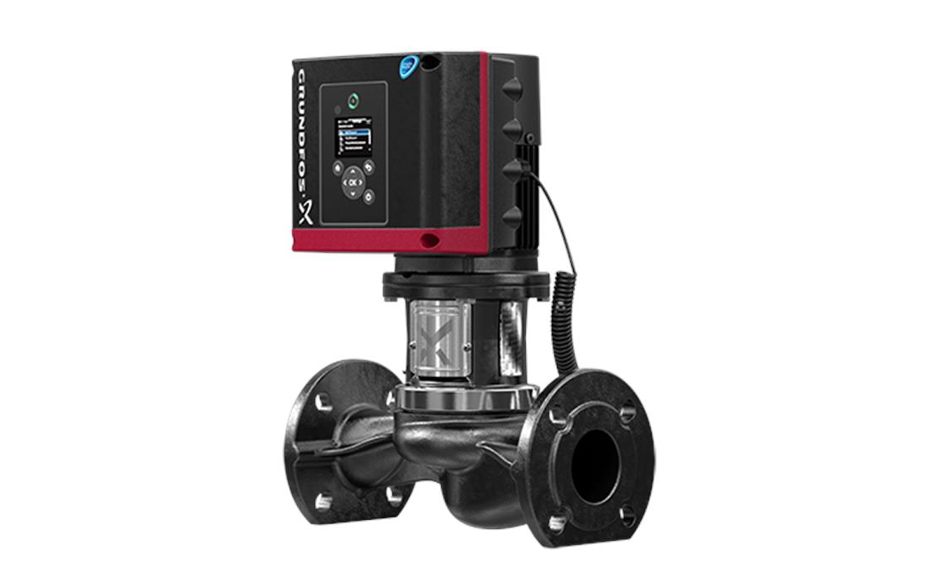

Ny revolutionerande cirkulationspump från Grundfos

Intelligent pump ger bättre systemprestanda
Grundfos nya TPE2 och TPE3 tar cirkulationspumpar för kommersiella byggnader till helt nya höjder. Pumparna har marknadens bästa verkningsgrad och erbjuder en rad avancerade funktioner som påverkar energieffektiviten i hela systemet.

TPE2 erbjuder den mest flexibla lösningen med många nya möjligheter för reglering. TPE2 kan närmast ses som ersättaren för TPE serie 1000 som levereras utan differens-trycksgivare och utan display på motorn. På denna modell är det bara fantasin som sätter gränserna.

TPE3 är den kompletta ”plug and pump”-lösningen. TPE3 är den pump som man generellt kan säga ersätter TPE serie 2000 med differenstrycksgivare och har en utförlig och användarvänlig display likt den på MAGNA3. Pumpen har i övrigt flera
av de funktioner som finns på MAGNA3, men har även kompletterats med ytterligare funktioner som öppnar upp för flera möjligheter.

Inbyggd energimätare och strypventil
TPE3 är mer än en pump: En inbyggd mätare för värmeenergi, som övervakar värme-förbrukningen i systemet, hjälper till att undvika onödigt höga elräkningar orsakade av obalans i systemet. Dessutom eliminerar en funktion för flödesbegränsning behovet av strypventiler och minskar därmed tryckförlusten. Detta ger systemet bättre total prestanda och ger lägre initiala kostnader.

Integrerad differenstemperaturreglering
Undvik för hög eller för låg differenstemperatur (ΔT). Med integrerad differens-temperaturreglering slipper du kostnaden för en differenstemperaturgivare.
Pumpen regleras utifrån uppmätt differens mellan framledningstemperatur och returledningstemperatur. Detta görs med hjälp av den inbyggda givaren tillsammans med en extern givare som kopplas direkt till TPE3, vilket gör att pumpen kan reglera systemets flödesbehov efter differenstemperaturen.

Optimera pumparnas användningsområden!
TPE2 och TPE3 är mångsidiga cirkulationspumpar som kan användas i alla system för värme, kyla, fjärrvärme och fjärrkyla. I vissa applikationer gör pumparna avsevärd skillnad i fråga om komfort och systemverkningsgrad.

Flerpumpsfunktion
Med trådlös teknik kan TPE2 och TPE3 anslutas till upp till fyra pumpar – som kan styras i alternerande läge, reservpumpsläge eller tillsammans i kaskadläge utan behov av ytterligare pumpstyrenheter.

Konstruerad för enkel övervakning, installation och driftsättning
Tack vare ett stort antal digitala och analoga in- och utgångar erbjuder TPE3 bättre systemövervakning och optimal pumpreglering. Med användarvänliga assist-menyer och den tydliga färgdisplayen hos TPE3 kan man enkelt ställa in pumpen och nyttja de avancerade funktionerna. Pumpen kan även anslutas till Grundfos GO för intuitiv pumpstyrning med full åtkomst till Grundfos online-verktyg.

Utfasning av Grundfos äldre TPE-pumpar under 2015
En utfasning sker nu av flänsade TPE-pumpar i serie 1000 och 2000 upp till 2,2 kW. Dessa pumpar ersätts av den nyutvecklade TPE2- och TPE3-serien. Sista datumet för att beställa utgående pumpar är 2015-07-31. TPE2 och TP3 finns redan nu att tillgå i Grundfos sortiment och finns för försäljning i Sverige fr o m 2015-07-09.

Tekniska data
Flöde upp till 80 m³/h
Lyfthöjd upp till 25 m
Temperaturområde: -25 till 120 °C
Omgivningstemperatur: -20 till 50 °C

Egenskaper och fördelar
- Enkel- och dubbelpumpar i gjutjärn, DN32 – DN100
- Enkelpumpar i rostfritt stål, DN32 – DN65
- Tydlig och användarvänlig färgdisplay
- Inbyggd temperatur- och differenstrycksgivare
- Permanentmagnetrotor som med ”råge” klarar kraven för IE4
- Hydraulisk pumpverkningsgrad: MEI>0.70

För mer information, kontakta:
Philip Zamore, Marknadschef, pzamore@grundfos.com eller ring +46 (0)8 448 74 46

